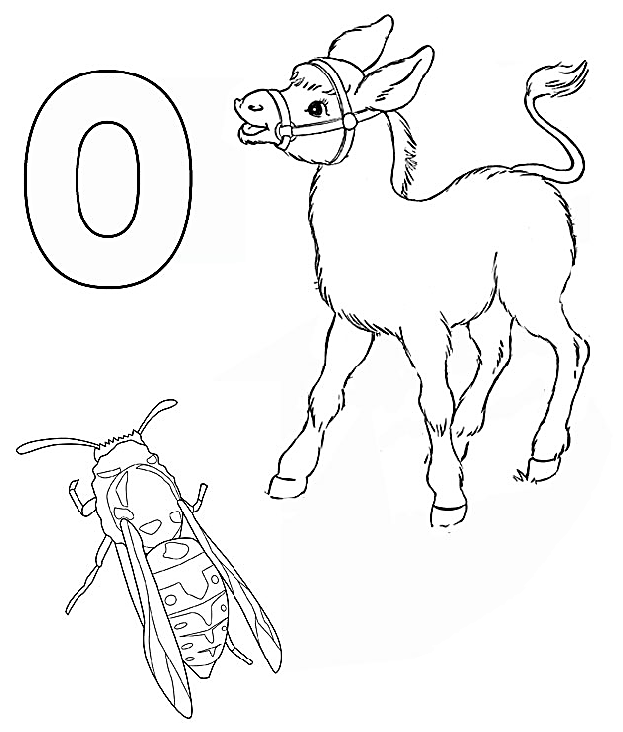
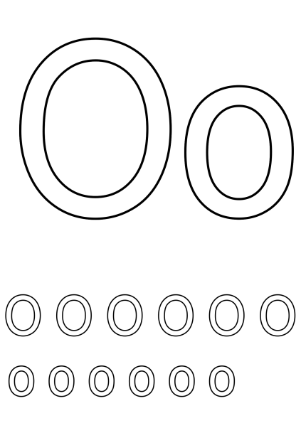
Оценка за работу
Занятие 7

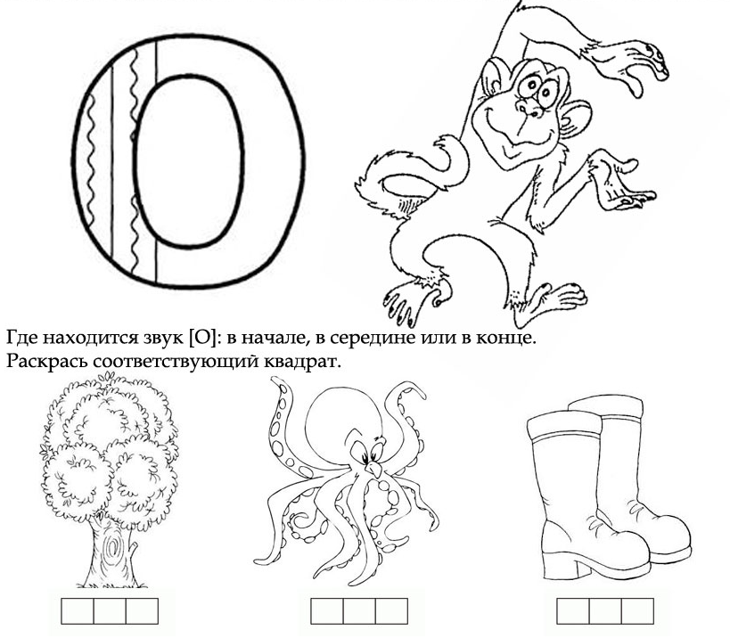

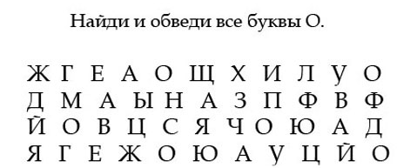

Домашнее задание
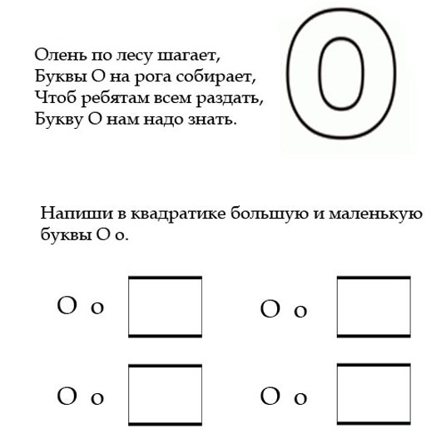


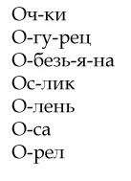

Учимся писать букву О
О О О О О О О О О О О О
О о О о О о О о О о Оо Оо Оо Оо Оо
оу оу оу оу оу оу оу оу оу оу оу оу
ау ау ау ау ау ау ау уа уа уа уа
Уу Уу Уу Уу Аа Аа Аа Оо Оо Оо Ау! Ау! Ау! Уа! Уа! Уа!
О-о-о! О-о-о! О-о-о!

